**Технологии веб-разработки**

**Основные технологии**

**HTML** – язык гипертекстовой разметки. Интерпретируется браузерами. Полученный в результате интерпретации форматированный текст отображается на экране устройства.

**CSS** – каскадные таблицы стилей – формальный язык описания внешнего вида документа, написанного с использованием языка разметки.

**JavaScript** – язык программирования, который позволяет создать динамически обновляемый контент на странице.

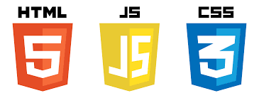

**Фреймворки (некоторые примеры)**

**Bootstrap** — свободный набор инструментов для создания сайтов и веб-приложений. Включает в себя HTML- и CSS-шаблоны оформления для типографики, веб-форм, кнопок, меток, блоков навигации и прочих компонентов веб-интерфейса, включая JavaScript-расширения.

*Ссылка на официальный сайт:* <https://getbootstrap.com/>

**Vue.js** — JavaScript-фреймворк с открытым исходным кодом для создания пользовательских интерфейсов. Легко интегрируется в проекты с использованием других JavaScript-библиотек. Может функционировать как веб-фреймворк для разработки одностраничных приложений в реактивном стиле.

*Ссылка на официальный сайт:* <https://vuejs.org/>

**Node или Node.js** — программная платформа, основанная на движке V8, превращающая JavaScript из узкоспециализированного языка в язык общего назначения.

*Ссылка на официальный сайт:* <https://nodejs.org/>

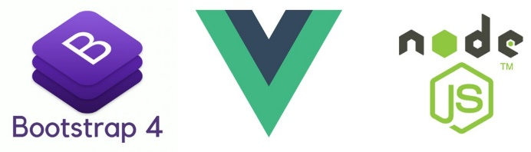

**CMS (системы управления контентом)**

Система управления содержимым (англ. Content management system, CMS, система управления контентом) — информационная система или компьютерная программа, используемая для обеспечения и организации совместного процесса создания, редактирования и управления содержимым, иначе — контентом.

